“Київський коледж зв’язку”

Циклова комісія Комп’ютерної інженерії

**ЗВІТ ПО ВИКОНАННЮ**

**ЛАБОРАТОРНОЇ РОБОТИ №1**

з дисципліни: «Операційні системи»

Тема: “Ознайомлення з робочим середовищем віртуальних машин та операційних систем різних сімейств”

Виконали

студенти

групи КСМ-83а

Голубчиков В.А ________

Чегринець Б.В ________

Москаленко В.С ________

Ексузян Д.С ________

Перевірив викладач

Повхліб В.С. _______

Київ 2020

Робота студентів групи КСМ-83а Команда №1

**Мета роботи:**

1. Отримання практичних навиків роботи з середовищами віртуальних машин та операційними системами різних типів та сімейств – їх графічною оболонкою, входом і виходом з системи, ознайомлення зі структурою робочого столу, вивчення основних дій та налаштувань при роботі в системі.

**Матеріальне забезпечення занять:**

1. ЕОМ типу IBM PC.

2. ОС сімейства Windows (Windows 7).

3. Віртуальна машина – Virtual Box (Oracle).

4. Операційна система GNU/Linux – CentOS.

**Завдання для попередньої підготовки**

1. Прочитайте короткі теоретичні відомості до лабораторної роботи та зробіть невеличкий словник базових англійських термінів з питань класифікації ОС.

|  |  |
| --- | --- |
| **Термін англійською** | **Термін українською** |
| Operating System | Операційна система |
| Kernel | Ядро |
| Tools | Інструменти |
| Utilities | Утиліти |
| Сommand line interface | Інтерфейс командного рядка |
| Graphical user interface | Графічний інтерфейс користувача |
| License | Ліцензія |
| Underlying code | Базовий код |
| System administration | Системне адміністрування |
| Firewall | Брандмауер |
| Parallel computing clusters | Паралельні обчислювальні кластери |

Робота студентів групи КСМ-83а Команда №1

1. Прочитавши матеріал з коротких теоретичних відомостей дайте відповіді на наступні питання:
   1. Охарактеризуйте поняття «гіпервізор». Які бувають їх типи?

**Гіпервізор**-це комп'ютерна програма або обладнання процесора, що забезпечує одночасне і паралельне виконання декількох віртуальних машин, на кожній з яких виконується власна операційна система, на одному фізичному комп'ютері (який зветься хост-машина або хост-комп'ютер).

**Типи гіпервізорів:**

### Автономний гіпервізор (Тип 1)

### На основі базової ОС (Тип 2, V)

* Гібридний (Тип 1+)
  1. Перерахуйте основні компоненти та можливості гіпервізорів відповідно до свого варіанту.

|  |  |
| --- | --- |
| Варіант | 1 |
| Гіпервізор | **VMware** |

**VMware**

**VMware** випустив свій перший продукт, VMware Workstation, в 1999 році. Цей набір програмного забезпечення дозволяє користувачам управляти багаторазовими екземплярами x86 або x86-64 -сумісних операційних систем на одному фізичному комп'ютері. VMware Fusion забезпечує подібну функціональність для споживачів платформи MacIntel, разом з повною сумісністю з віртуальними машинами, створеними іншою продукцією VMware.

Для споживачів без ліцензії на використання VMware Workstation або VMware Fusion, VMware пропонує безкоштовний продукт VMware Player, який може управляти (і створювати, починаючи з версії 3.0) віртуальними машинами.

Робота студентів групи КСМ-83а Команда №1

|  |  |
| --- | --- |
| Варіант | 2 |
| Гіпервізор | **Xen** |

**Xen**

Основною одиницею гіпервізора є домен. Доменом називається запущена копія віртуальної машини. Domain-0 це спеціальний домен який містить драйвери для обладнання, це головний домен в якому знаходиться ядро ​​Xen, такий домен завжди один. Серед основних можливостей є паравіртуалізація, апаратна віртуалізація, мінімізація функцій гіпервізора, міждоменна взаємодія, міграція віртуальних машин.

3. Відео переглянули і ознайомились.

4. На базі розглянутого в п.3. матеріалу дайте відповіді на наступні питання:

1. Перерахуйте етапи для розгортання операційної системи на базі віртуальної машини VirtualBox.

**Етапи:**

* Завантажити VirtualBox.
* Відкрити VirtualBox.
* Натиснути кнопку «створити».
* Вказуємо назву, сімейство і конкретну операційну систему, яка буде встановлюватися на цю машину, тиснемо далі.
* Потім вибираємо обсяг оперативної пам'яті майбутнього віртуального комп'ютера.
* На наступному етапі створюємо віртуальний жорсткий диск - вибираємо варіант "завантажувальний диск", вказуємо його розмір в ГБ.
* Якщо розмір реального жорсткого диска дозволяє, створюємо фіксований віртуальний диск, якщо немає - вибираємо варіант "динамічний віртуальний диск", вказуємо місце зберігання файлу віртуального диска

Робота студентів групи КСМ-83а Команда №1

1. Чи є якісь апаратні обмеження при встановленні 32- та 64-бітних ОС?

Так, якщо процесор має 32-бітну архітектуру, то можливо встановити лише 32-бітну ОС, якщо процесор має 64-бітну архітектуру, то встановити можна не лише 64-бітну ОС, а й 32-бітну, хоча процесор не зможе «робити в повну силу».

1. Які основні етапи при встановленні CentOS в текстовому режимі?

* Завантажити комп'ютер з інсталяційного DVD CentOS 6.5.

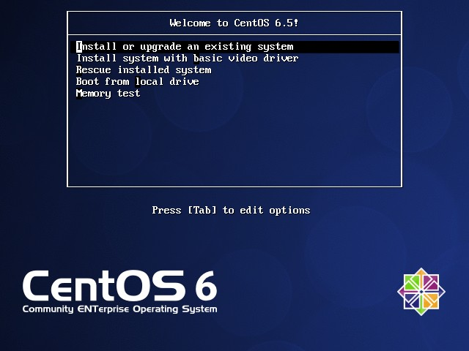

* Виберати в меню "Install" або "upgrade an existing system" і натиснути TAB. Далі, ввести "linux text", як показано на скріншоті нижче, і натисніть enter.

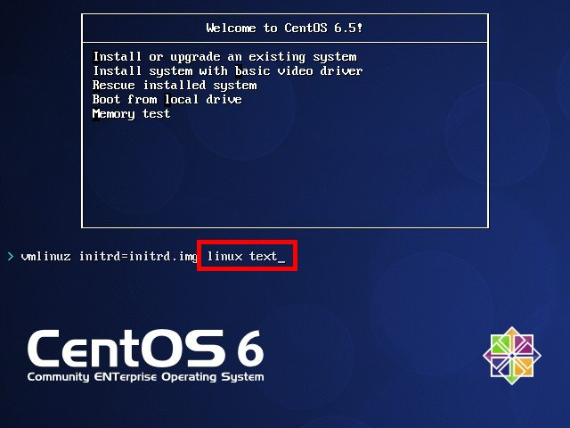

Робота студентів групи КСМ-83а Команда №1

* Далі продовжуємо установку.

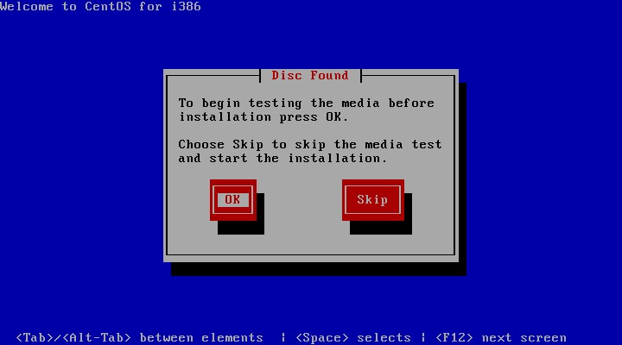

1. Яким чином можна до установити графічні оболонки Gnome та KDE на CentOS, якщо вона вже встановлена в текстовому режимі (вкажіть необхідні команди та пакети)?

Щоб встановити оболонку Gnome потрібно зайти в «Virtual Machine Manager», підключитись до системи «Centos01» і ввести такі команди до терміналу:

*yum groupinstall “Desktop” ”X Window System” ”Fronts” ”Desktop Platform”*

1. Дайте коротку характеристику графічних інтерфейсів, що використовуються в різних дистрибутивах Linux відповідно до свого варіанту.

|  |  |
| --- | --- |
| Варіант | 1 |
| Графічна оболонка | **KDE та Fluxbox** |

**KDE:**

* **Швидкий запуск програм** (комбінацію клавіш **Аlt + F2** - і вікно відкрите, вам залишається лише ввести ім'я команди.)
* **Системне меню програми** (комбінацією клавіш **Alt + F3** відкривається системне меню поточного вікна, яке дозволяє перемістити вікно за допомогою клавіатури, змінити розмір вікна, згорнути його, розкрити, згорнути в заголовок, перемістити на інший робочий стіл, налаштувати поведінку, а також закрити вікно.)
* **Управління вікнами і робочими столами** (Натискання комбінації **Alt + F5** викликає меню управління вікнами, що дозволяє вибудувати вікна і розташувати їх каскадом. На відміну від Windows, KDE володіє не одним, а кількома робочими столами. За замовчуванням

Робота студентів групи КСМ-83а Команда №1

використовується чотири робочих столу. Для установки кількості робочих столів клацніть по перемикачу робочих столів правою кнопкою і виберіть команду "Налаштувати робочі столи".)

* **Панель задач** **(**Назва і розташування кожного активного вікна відображається на панелі завдання. Для установки параметрів панелі задач клацніть на ній правою кнопкою миші і виберіть команду "Налаштувати панель". Найбільш зручний режим показувати вікна зі всіх робочих столів.)

**Fluxbox**

* **Fluxbox** — простий і мінімалістичний менеджер вікон для **X Window** System. **Fluxbox** зроблений на базі **Blackbox** v.0.61.1 і схожий на нього - ті ж кольори, розташування вікон і повна сумісність тем і стилів. Має мінімальні вимоги до системних ресурсів і надає всі базові можливості для організації комфортної роботи. **Fluxbox** підтримує такі функції, як об'єднання декількох вікон у вигляді вкладок (табів), редагування меню, згортання застосунків на системну панель, віртуальні робочі столи, гнучкі засоби для угрупування вікон, налаштування зовнішнього вигляду, прив'язка гарячих клавіш. Код **fluxbox** написаний на мові C++ і розповсюджується під ліцензією **MIT**.

|  |  |
| --- | --- |
| Варіант | 2 |
| Графічна оболонка | **GNOME та JWM** |

**GNOME:**

* **Створення власних дій в меню GNOME** (Принцип організації власних дій в GNOME і KDE аналогічний. Однак нові дії будуть з'являтися в меню Сценарії (Scripts), а не в меню Дії, як в KDE. Сам файл дій, який в KDE мав певний формат, в GNOME є звичайна сценарієм оболонки.)
* **Аплети GNOME** **(**Аплет - це невелика програма, яка після запуску згортається на панель GNOME і чекає, поки ви його активізуєте. Для додавання аплету в загальному випадку потрібно виконати наступні дії:

1. Клацнути правою кнопкою по панелі **GNOME** і вибрати команду "Додати на панель".
2. У вікні, вибрати потрібний вам аплет і натиснути кнопку "Додати". На панелі **GNOME** біля годинника з'явиться значок аплету.
3. Клацнути по значку аплету правою кнопкою і вибрати команду "Перемістити". Перемістити значок меню так, як вам буде зручно.

Робота студентів групи КСМ-83а Команда №1

**JWM**

* **JWM** (Joe’s Windows Manager) — швидкий і легкий менеджер вікон для X Window System. JWM написаний Джо Вінгбермюлем (Joe Wingbermuehle). Автором поширюється тільки у вигляді сирцевого коду. Компілюється і запускається на будь-якій **UNIX**-системі, на котрій працює **X11**.

**Хід роботи.**

1. Робота в графічному режимі в ОС сімейства Linux:
   1. Запустіть віртуальну машину VirtualBox, ознайомтесь з її основними можливостями, прочитайте довідку по роботі з нею.
   2. Виберіть CentOS та запустіть її. Виконайте вхід в систему під користувачем: CentOS, пароль для
   3. Ознайомтесь зі структурою робочого простору користувача, та опишіть основні його компоненти (наведіть скріни та пояснення до них):

* Закладка Applications (зроблено для швидкого пошуку програм за їх типом.)

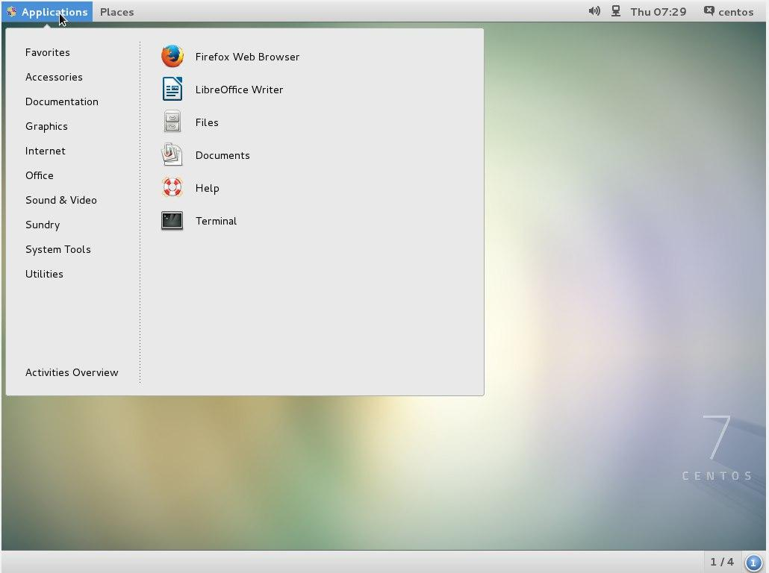

* Закладка Places (зроблено для швидкого пошуку папок.)

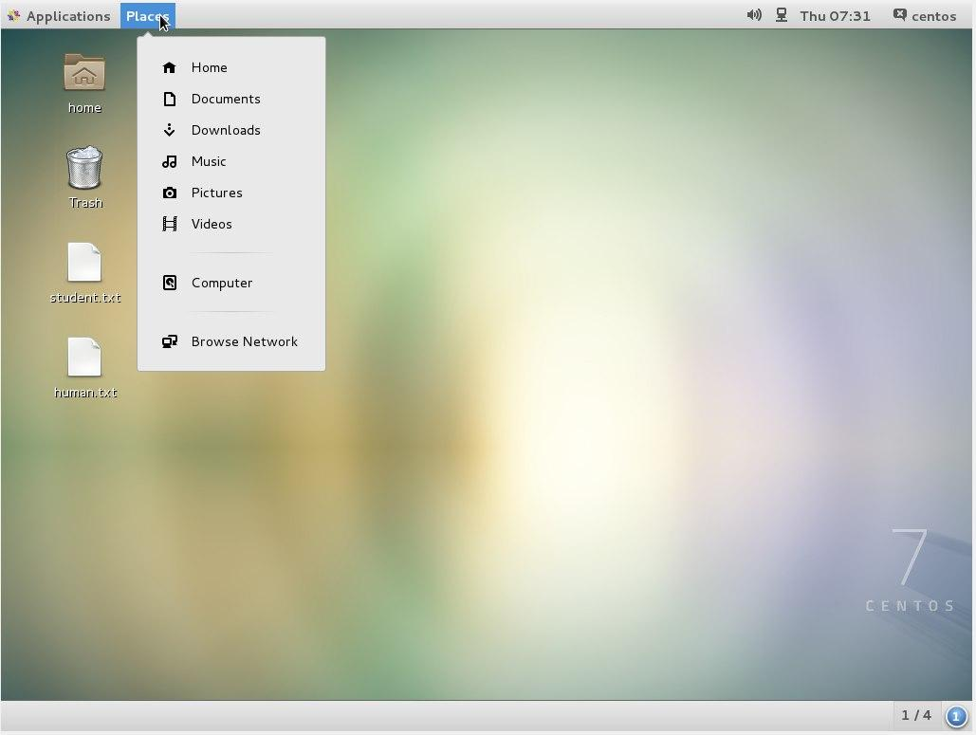

Робота студентів групи КСМ-83а Команда №1

* Меню System (за допомогою цього меню можна виконувати налаштування, заходити в «**System Log**» та обновляти систему, драйвера та програми.)

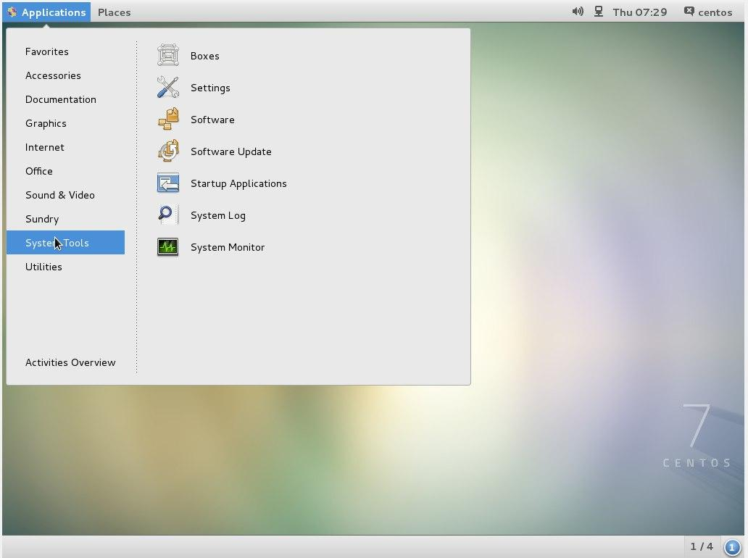

* Навігаційний простір Activities overview (виконує перехід на таку панель з програмами)

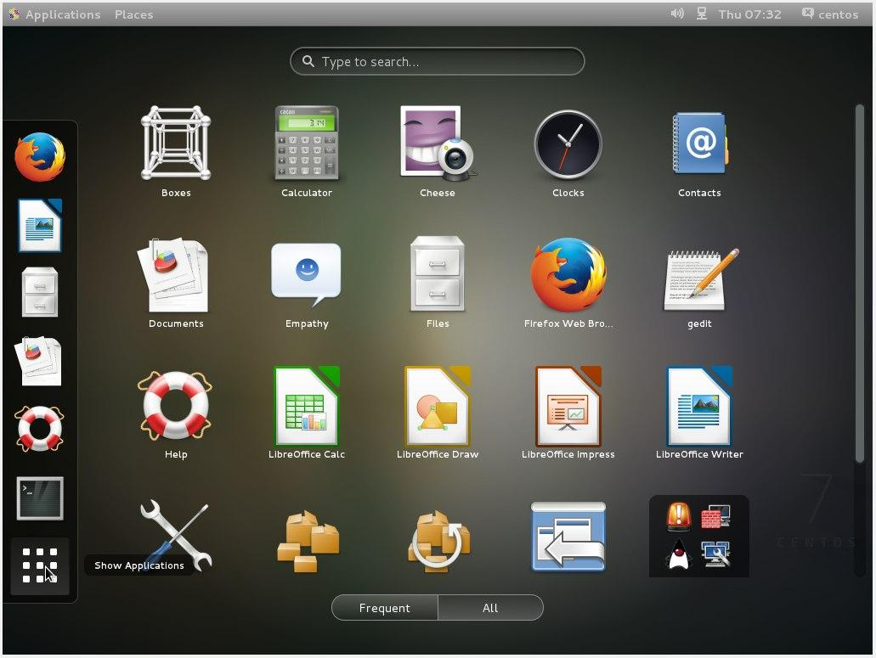

* 1. Запуск програм. Дослідіть можливості запуску додатків різними способами:
* Запуск програм через панель швидкого запуску
* Запуск програм через пошук в меню
* Запуск програм через віджет запуску
* Запуск програм через глобальне меню
  1. Вихід з системи та завершення роботи в CentOS. Виконайте наступні дії (наведіть скріни):
* Змініть користувача на root (пароль для входу: reverse)
* Виконайте перезавантаження системи
* Вимкніть систему

Робота студентів групи КСМ-83а Команда №1

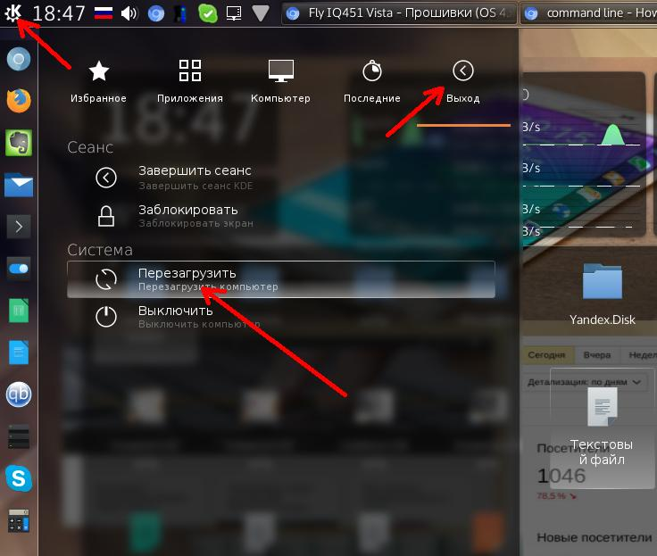

1. Робота в середовищі мобільної ОС.
   1. Опишіть головне меню вашої мобільної ОС, який графічний інтерфейс вона використовує?

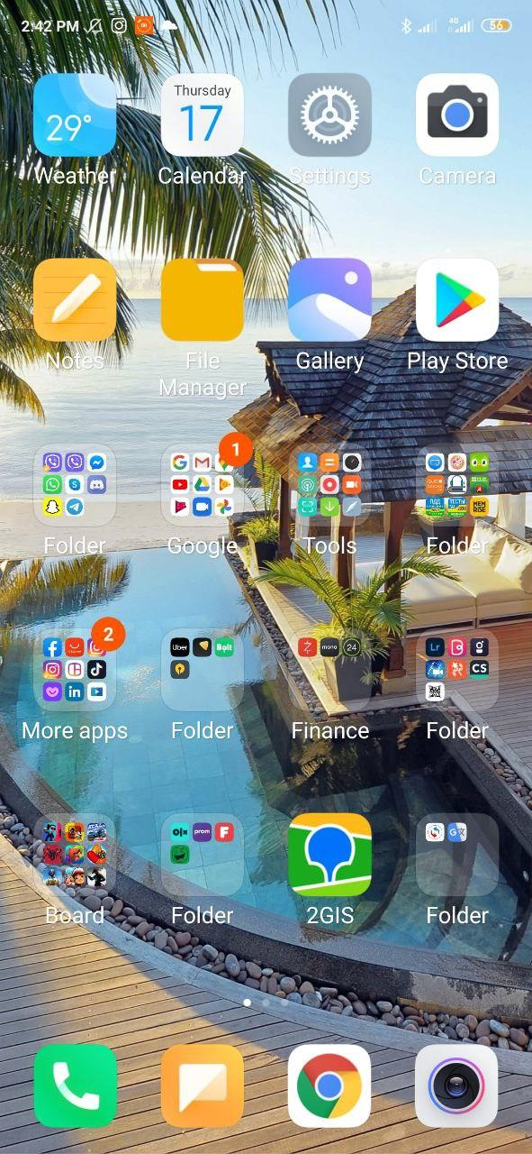

Робота студентів групи КСМ-83а Команда №1

На головному меню є телефон, google chrome, повідомлення, смс, музика та інші потрібні для користувача програми.

1. Опишіть меню налаштувань компонентів мобільного телефону. 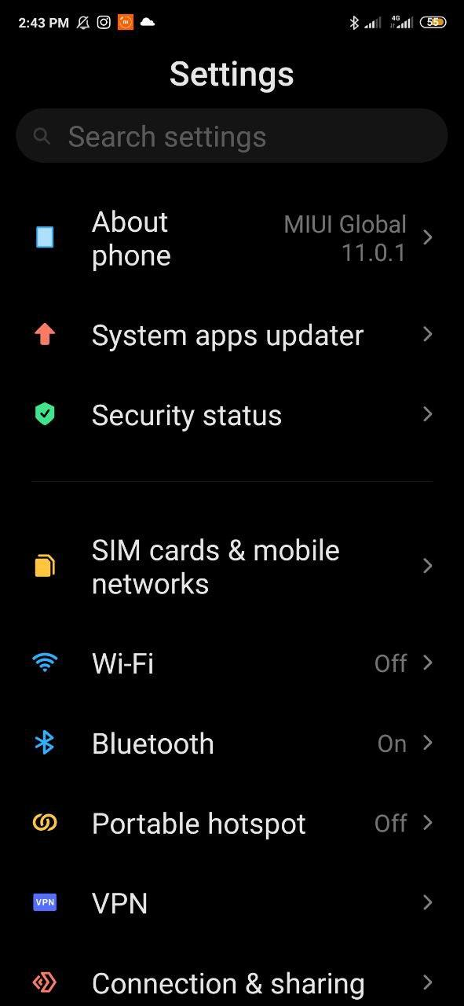

В меню налаштувань є вкладка про телефон, системні оновлення, статус захисту, **SIM** карти, **Wi-FI, Bluetooth, Hotspot, VPN** і інші функції.

1. Використання комбінацій клавіш для виконання спеціальних дій.

**Скріншот:** якщо ви одночасно натиснете кнопки «регулювання гучності -» і «**Power**», то буде зроблений скріншот або одночасно зробити жест(свайп) трьома пальцями вниз.

**Перезавантаження:** якщо ви потримайте одночасно натиснутими кнопку «Power», то зявиться меню для перезавантаження або виключення пристрою.

**Сигнал SOS:** ввімкнути екран пристрою, свайп вгору на екрані вводу паролю зліва внизу зявиться кнопка для екстренного виклику.

Робота студентів групи КСМ-83а Команда №1

**Дзвінки:** якщо ви хочете вимкнути звук дзвінка, просто натисніть на кнопку «регулювання гучності», зявиться колонка з рінем звуку і внизу потрібно натиснути кнопку з дзвіночком. Якщо ви хочете зовсім відхилити виклик, натисніть на кнопку червоного кольору на екрані під час виклику або «**Power**» (для цього потрібно щоб у налаштуваннях була увімкнута ця функція).

**Режим управління однією рукою:** якщо ви двічі натиснете на кнопку «Home», на робочому столі активується режим управління однією рукою. Особливо актуально це для великих моделей зі словом «**Plus**» в назві.

1. Вхід у систему та завершення роботи пристрою. Особливості налаштувань живлення батареї.

Для входу у систему необхідно натиснути кнопку живлення, якщо є блокування телефону ввести його. Чи розблокувати функцію розпізнавання обличчя, або піднести пальця до сканеру відбитків пальців. Можливе налаштування живлення введення у енергозберігаючий режим.

**Контрольні запитання:**

1. Розкрийте поняття «GNU GPL», яка його основна концепція?

**GNU General Public License** — одна з найпопулярнішихліцензій на вільне програмне забезпечення, створена **Річардом Столменом** для проекту **GNU**. Часто її скорочено називають **GNU GPL** чи просто **GPL**, якщо з контексту зрозуміло, про яку ліцензію йдеться (існує чимало інших ліцензій зі словами «general public license» у назві).

Мета **GNU GPL** — надання користувачеві прав на копіювання, зміни й розповсюдження програми та зобов'язань, згідно з якими користувачі всіх похідних від неї програм теж отримають ці права. Принцип «спадковості» таких прав називають «копілефт», такий термін запропонував **Річард Столмен**. На відміну від **GPL**, ліцензії на власницьке програмне забезпечення дуже рідко надають користувачеві такі права й, переважно, намагаються, навпаки, обмежити їх, наприклад, встановивши заборону на відновлення сирцевого коду.

Робота студентів групи КСМ-83а Команда №1

1. Які задачі системного адміністрування можна реалізувати на базі ОС Linux?

На базі **ОС Linux** можна виконувати майже будь-які задачі, наприклад:

* підключення та налаштування апаратних пристроїв;
* установка і оновлення програмного забезпечення;
* запуск і настройка загальносистемних сервісів (конфігурація системи);
* Управління користувачами;
* управління процесами;
* розподіл ресурсів;
* забезпечення безпеки.

1. Яке призначення програм Anaconda та Nautilius у Linux? В яких дистрибутивах вони використовуються?

**Anaconda** - інсталятор, який використовується в **Red Hat Enterprise Linux, Fedora, ASPLinux** і інших операційних системах.

Написаний на мовах **C** і **Python**. Має текстовий (**python-newt**) і графічний інтерфейс (**PyGTK**).

Є можливість встановлювати пакети з будь-якого користувача yum-сумісного сховища.

**Nautilus** — файловий менеджер середовища **GNOME**. Назву програма отримала від плаваючого в товщі води молюска кораблика наутілус, на логотипі зображена його черепашка. Своїм інтерфейсом **Nautilus** нагадує файловий менеджер середовища **KDE Dolphin** чи файловий менеджер середовища **Xfce Thunar. Nautilus** замінив **Midnight Commander** в **GNOME** починаючи з версії 1.4. Також програма повністю відповідає **HIG**.

1. Яким чином можна змінити типу завантаження CentOS: в текстовому режимі (3 рівень) або графічному (рівень 5)? Чим відрізняються режими CLI та GUI?

Режим **GUI** – це режим в котрому користувачеві доступний графічний інтерфейс.

Режим **CLI** – це режим в якому користувачеві доступна лише консоль.

Робота студентів групи КСМ-83а Команда №1

Вони принципово різні, як вже сказано в режимі **GUI** користувачеві доступний лише графічний інтерфейс, а в режимі **CLI** користувачеві доступна лише консоль.

**Висновок:** в ході лабораторно ми отримали практичні навиків роботи з середовищами віртуальних машин та операційними системами різних типів та сімейств – їх графічною оболонкою, входом і виходом з системи, ознайомлення зі структурою робочого столу, вивчення основних дій та налаштувань при роботі в системі. Зробили детальну характеристику оболонок для операційної системи **Linux.** Розібралися як встановлювати оболонки на CentOS, якщо вона вже встановлена в текстовому режимі.

Труднощів при виконані лабораторної роботи у нас не виникало.